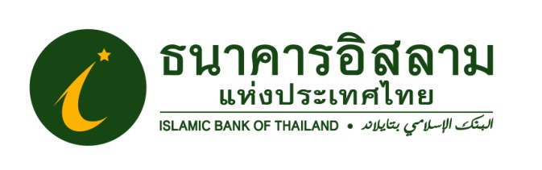
ที่ ปส. 079 /2562 วันที่ 26 พฤศจิกายน 2562

ไอแบงก์ ชี้แจงกรณีมีการเผยแพร่คลิป และอ้างว่าหากผู้กู้ยืมเงิน กยศ. ยอมเปลี่ยนศาสนา
ธนาคารจะดำเนินการยกหนี้ให้ไม่เป็นความจริง!!!

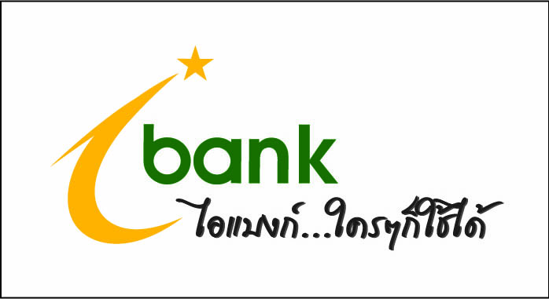

ตามที่ได้มีการเผยแพร่คลิปในสื่อออนไลน์ โดยระบุว่า นักเรียนนักศึกษาที่ประสงค์กู้ยืมเงินจาก กยศ. จะต้องกู้ผ่านธนาคารอิสลามแห่งประเทศไทยเท่านั้น รวมทั้งหากผู้กู้ยินยอมเปลี่ยนการนับถือศาสนามาเป็นศาสนาอิสลาม ธนาคารจะดำเนินการยกหนี้ให้นั้น
นายวุฒิชัย สุระรัตน์ชัย กรรมการและผู้จัดการ ธนาคารอิสลามแห่งประเทศไทย (ไอแบงก์) ขอเรียนชี้แจงว่า ข้อมูลดังกล่าวไม่เป็นความจริงแม้แต่เรื่องเดียว เนื่องจากปัจจุบันธนาคารอิสลามแห่งประเทศไทย เป็นหนึ่งในสองของผู้บริหารจัดการเงินให้กู้ยืมจาก กยศ. ทั้งนี้เพื่ออำนวยให้นักเรียนนักศึกษาที่นับถือศาสนาอิสลาม ได้มีทางเลือกในการใช้บริการทางการเงินอย่างถูกต้องตามหลักการที่ศาสนาบัญญัติไว้ อย่างไรก็ตาม ก็ไม่ได้เป็นภาคบังคับแต่อย่างใด และเป็นไปตามความประสงค์ของผู้กู้ ประกอบกับธนาคารไม่ได้เป็นผู้ให้กู้โดยตรง แต่เป็นเพียงช่องทางในการติดต่อรับจ่ายเงินจากทาง กยศ. ธนาคารจึงไม่ได้มีส่วนได้เสียในการให้เงินกู้ดังกล่าว นอกจากนั้น ในกระบวนการขอกู้ยืมก็ไม่ได้มีเอกสารหรือข้อความใด ที่ระบุว่าจะได้รับการยกหนี้เมื่อมีการเปลี่ยนศาสนามาเป็นศาสนาอิสลาม ข้อความดังกล่าวจึงไม่เป็นความจริงทั้งสิ้น
ธนาคารอิสลามแห่งประเทศไทย ขอยืนยันว่า ธนาคารดำเนินธุรกิจทางการเงินตามหลักการเงินอิสลาม เพื่อให้ลูกค้าที่เป็นชาวไทยมุสลิม มีทางเลือกในการใช้บริการทางการเงินอย่างถูกต้องตามหลักศาสนาอิสลาม และธนาคารยังสามารถให้บริการทางการเงินกับประชาชนที่นับถือศาสนาอื่นได้เช่นกัน หากลูกค้าสนใจใช้บริการกับธนาคารเรายินดีให้บริการทุกท่านอย่างเท่าเทียม โดยไม่มีพันธกิจในการเชิญชวนผู้ใช้บริการในการเปลี่ยนศาสนา ข้อความดังกล่าว จึงอาจสร้างความสับสนและความเข้าใจผิดและเกิดความสับสนในบทบาทของธนาคารอิสลามแห่งประเทศไทย ธนาคารจึงขอเรียนมาให้ประชาชนได้รับทราบโดยทั่วกัน” นายวุฒิชัย (กล่าวทิ้งท้าย)

